**<프로필>**

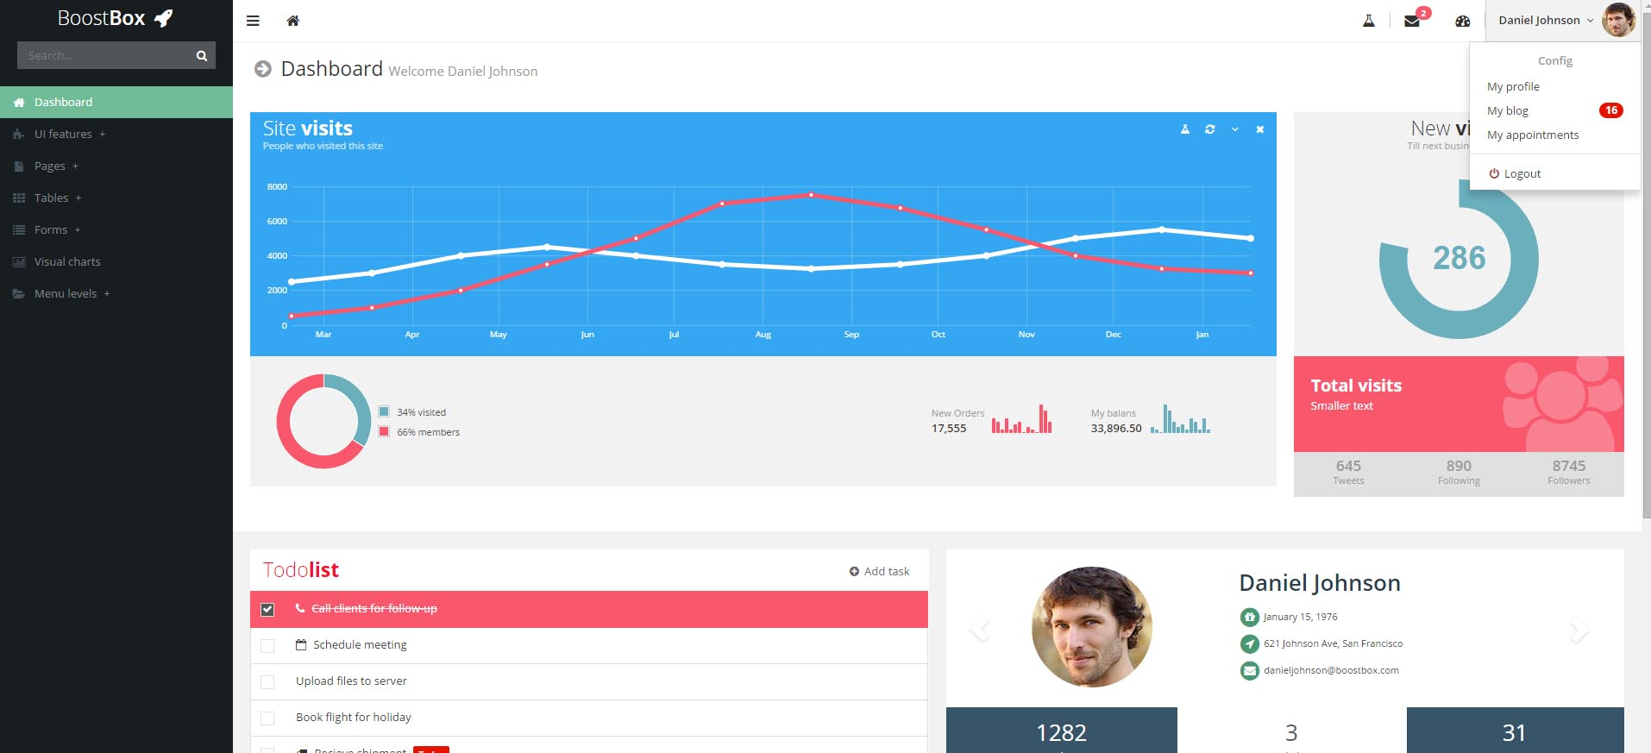

1 프로필 영역 클릭

1⑴ 내 프로필

1⑵ 블로그 - 방명록기능

1⑶ 계정관리 - 비밀번호수정

1⑷ 로그아웃

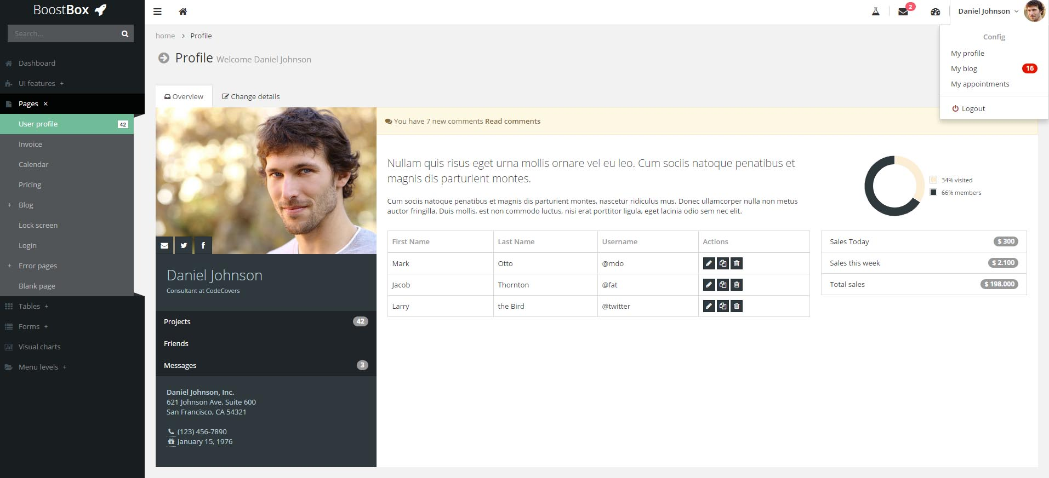

1⑴① 내프로필 클릭

1⑴①A 프로필 화면

구성

수정가능 - 사진업로드 전화번호 직급 생년월일 개인정보검색허용 자기소개

수정불가능 - 이름 성별 회사 부서 이메일 **(HR이 주는 기존디비 노출)**

에디트버튼으로 정보수정

수정가능 부분 공개여부 설정 가능

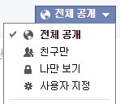

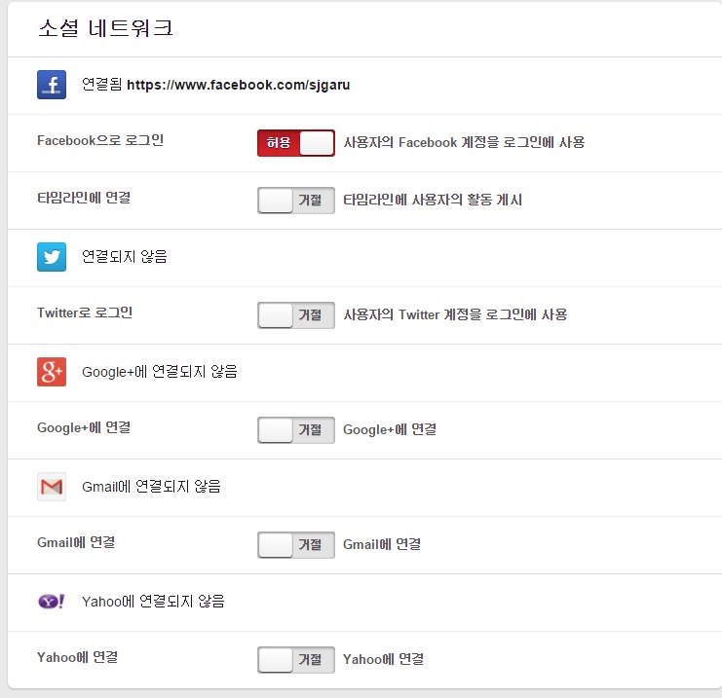

계정관리에서 SNS 연동 – To dos

계정관리 에서 SNS 연동

연동필요이유 : 바이럴 마켓팅 – 더만다린 인지도 제고 및 홍보효과

Ex) 종합평가 결과 공유

**<방명록>**

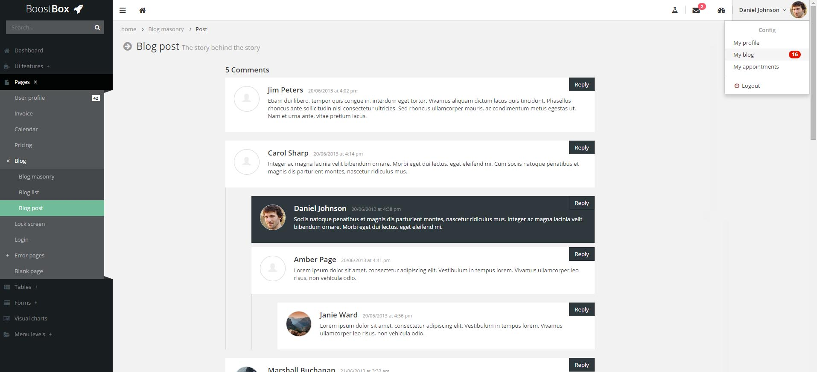

방명록 코멘트 화면

댓글남기기

**<내 클래스 전체보기(학생)>**

**화면구성 (첫화면)**

수업정보 간략히 소개 – 클래스명 클릭스 **내 클래스 개별보기** 창으로 이동

진행 교육 및 종료 교육 구분. 화면표시 (종료–빨간색, 진행중-초록) **(막대그래프)**

수업진행도 게이지 % 출력 **(최대 수강과정수 3개경우)**

출석률 원그래프 % 출력

성취도 및 향상도

**내 클래스 개별보기(학생)**

선생사진

강사기본정보 (**클래스명 요일시간 장소**)

강사가 남긴 클래스 소개

게이지 그래프 (진행중인 클래스에 대한 progress 명확히 파악할 수 있도록 하는 막대그래프)

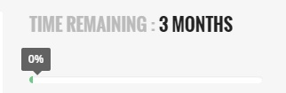

교육관련 통합조회 (클래스소개 밑 우측하단)

|  |  |  |  |  |  |
| --- | --- | --- | --- | --- | --- |
| **회차** | **날짜** | **출석세부사항** | **오늘의평가(TP)** | **오늘의 수업** | **강사님이 남긴**  **나에대한 의견** |
| **5** | **10.06** | **O** | **A+**  **\*팝업** | **돋보기 존내 크게** | **돋보기 존내 크게** |
| **6** | **10.07** | **X** | **-5** | **돋보기 존내 크게** | **돋보기 존내 크게** |

1. *둘다 따로 팝업뜨는거*
2. *하나로 뜨는데 누르는거에 따라 우선순위로 뜨는거*
3. *그냥 하나로 뜨는거*

**<테스트진행 및 결과보기>**

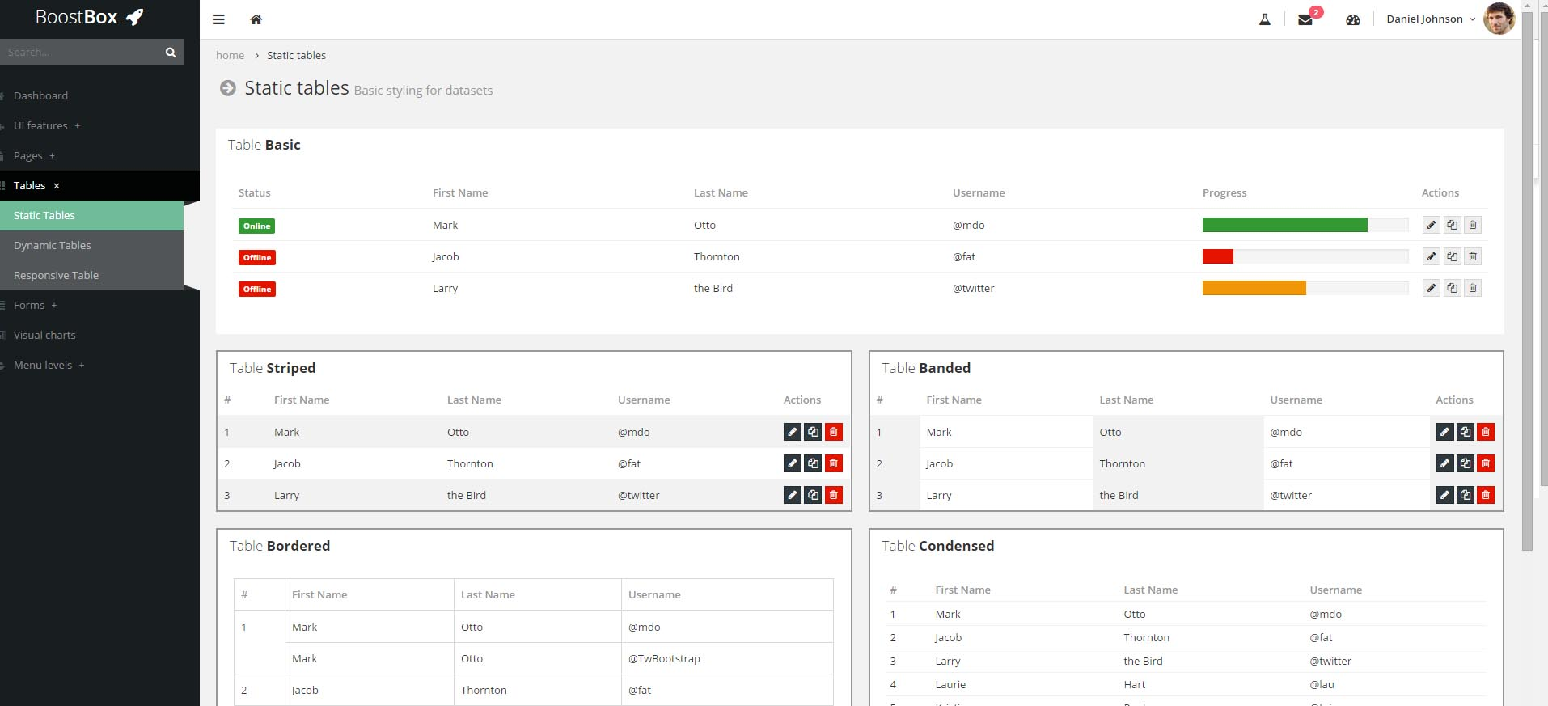

**<테스트관리>**

1. 시험목록

“완료” – 빨간색 / “대기” – 회색 / “시작” – 초록 / “진행중” – 파란색

**\*\*완료되었을경우 맨 우측에 아이콘 클릭시 결과 팝업 (듣기,문법,독해,쓰기,말하기 영역별로)**

**\*\*교육입과시 레벨테스트는 WRT제외**

* 완료시 – 맨오른쪽 레벨결과버튼 / 문제풀이버튼
* 문제풀이 버튼 클릭시 자세한 피드백 화면으로 이동 –

결과 **듣기, 문법, 독해, 쓰기, 말하기** 구분

* 원그래프 – 파란색 정답 / 빨간색 오답 (2개로 구분)
* 빨간색 오답부분 클릭시 밑에 틀린거 표시

**<테스트참여>**

* 참여할 테스트목록 클릭시 듣기 / 독해 / 문법 / 쓰기 / 말하기 (객관식)
* 듣기~쓰기까지 완료후 말하기 시험 진행될 수 있을 때 버튼누르면 푸쉬
* 푸쉬 확인하면 말하기 테스트 화면으로 전환
* 상단에 남은시간표시, 한번 클릭하면 화면전체에 다른 화면 전환 해서 문제풀이

못 하도록

* 문제당 정답 선택하면 자동저장 – 다른 번호도 선택할 수 잇음
* 테스트화면 총 문항수, 남은 문항수, 현재까지의 경과시간, 남은시간 노출
* 맨 마지막 하단에 제출버튼

**\*\*말하기는 별도로 (웹, 모바일 둘다)**

**(실시간듣기 / 다운로드 모두 가능하게)**

**<교육종합평가>**

어학능력 / 출석율(3개월) / 향상도(3번의 테스트를 기준 – 막대그래프)

일일학업성취도 – (물결 존내 복잡한 그래프) – 노출은 해당월만

**\*\*기간설정부여 – 해당월 / 3개월 / 6개월 / 12개월**

**<수업관리>**

1. **결석사유(능동)** -

: 그냥 째는거, 회의, 미팅, 출장 : 관련부서 승인요청 - HR에게 전송 – 컨펌후에 적용

클래스 / 기간 / 사유(회의,미팅,출장,병가,휴가,기타) / 상세사유(100자미만) /

**\*\*조건 부합 안되었을시에 submit불가**

**\*\*강사가 결석체크 하면, 알림이 왔을 때 학습자가 그걸 확인하면, 상기 내용으로**

**\*\*학습자가 수업전 결석사유 미등록시, 강사주도의 출석체크 후 결석자 알림 푸쉬**

**<커뮤니티>**

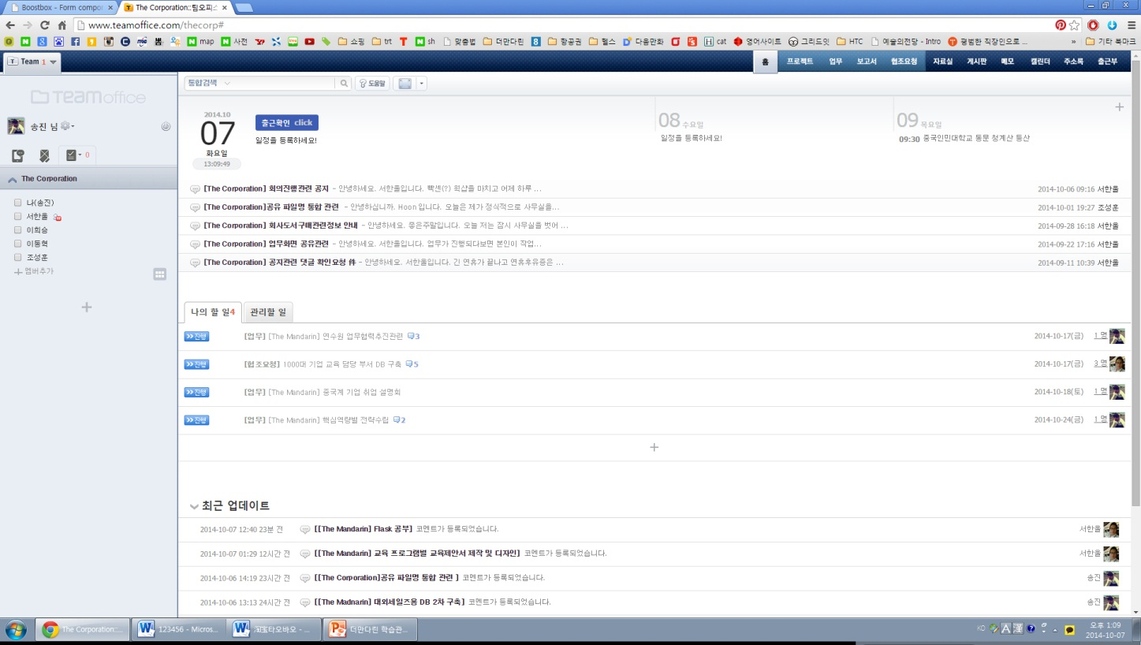

첫화면 – 공지사항, 학습자료, 과제, 방명록 한번에 간략하게, 최신 순으로 보이도록

클릭시 해당 상세화면, 전체게시판으로도 이동가능, 글 하나하나

게시판글로도 이동가능,

1. **방명록** - 싸이월드 형식 , 프로필 방명록과 동일 – 활성화를 위해

클래스 학생 + 강사 + HR + TM 친구 자동등록. 검색가능, 싸이월드 드랍다운 형식 = Q&A 기능공유

1. **게시판** - 탭으로 구분 ; 공지사항, 학습자료, 과제, 잡풀(강사전용)

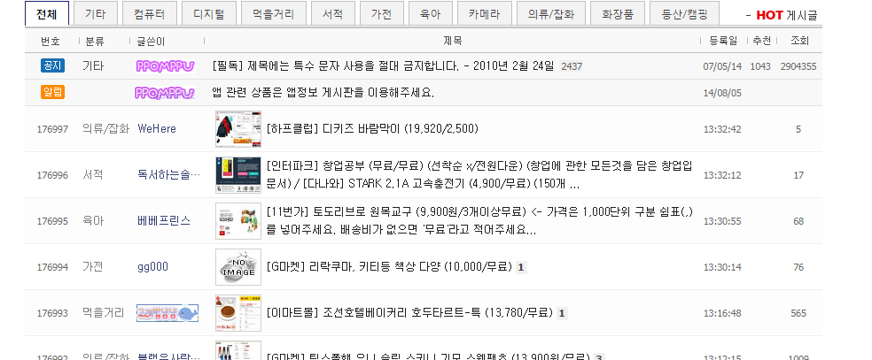

**<내 교육 스케줄보기>**

* 원본템플릿 활용,
* 일정추가, 삭제, 수정 (단, 수업일정은 수정불가)

To do list

중요하지만 지금 당장은 아닌 투두

1. 복습기능 - 수업자료다운로드 , 녹취록 다운로드, 영상 다운로드, 동영상강의보기

2. 캘린더 - 하단 고정캘린더

3. 학습자 레벨테스트 진행시 스피킹부분 피드백주는거 - 다운은 버튼으로 자동다운 – 게시판 이동 안 하고 - (스트리밍 / 다운로드)

4. To-do